# Giftly Test

**Tymo de Kock, Jens van Assche, Jordy Pereira, Yves Sterckx**

**17/10/2018**

## Inhoudsopgave

Giftly Test 1

Inhoudsopgave 2

Introductie 3

Managementsamenvatting 3

Methode 4

Sessies 4

Participanten 4

Evaluatie 4

Resultaten 4

Advies 4

Conclusie 5

Heatmaps 6

## Introductie

Giftly is een nieuwe service die de manier van pakjes kopen gaat veranderen! Je kent wel de momenten, vlak voor kerstmis of een verjaardag.   
Je wilt voor iemand een cadeau kopen maar je hebt geen idee hebt hoe of wat, waar of wanneer.   
Die tijden van kop-breken zijn voorbij dankzij Giftly!   
Bij ons kan je geweldige cadeaus kopen waarvan je ontvanger noch jij weet wat erin zit, een dubbele verrassing dus!   
Cadeaus kunnen gekocht worden op basis van interesses, lokale en exotische afkomst of gewoon totaal willekeurig!   
Aan het eind van uw aankoop krijgt u de kans om uw prijs aan te passen.   
Hoe meer u betaalt, hoe meer in het cadeautje steekt! De inhoud van het cadeau hangt af van uw keuzes bij het bestel-proces.

De groepsleden van Giftly hebben bij het Bring-Your-Own-Mom (BYOM) event on-site usability testing gedaan. De tests gebeurden met een lokaal gehoste website. Terwijl de test-gebruikers surfte op de website werden hun muisbewegingen opgenomen en omgezet naar heatmaps.   
Hun mondelinge feedback werd genoteerd. Deze heatmaps kan u bekijken aan het einde van het document.

## Managementsamenvatting

Het Giftly team heeft op 10 oktober ’18 op de IWT Campus van Karel de Grote hogeschool te Hoboken een on-site usability test uitgevoerd. KdG is één van de grootste hogescholen in Vlaanderen. Het doel van de test was om de bruikbaarheid van de user-interface, de flow van de website en het concept te beoordelen.

Ongeveer 15-20 ouders zijn langsgekomen om usability testing te doen.   
Elke sessie duurde ongeveer 5-10 minuten. Tijdens het testen zijn er verschillende versies van de website getest om zo te zien wat beter is.

Algemeen vonden alle participanten de website zeer duidelijk en eenvoudig.

De test heeft een paar kleine problemen aan het licht gebracht.

* Geen home in de navigatiebalk
* Prijs-slider onduidelijk
* Te grote intro tekst
* Geen extra aanpassingen aan pakjes

Dit document bevat de participatie feedback.

## Methode

### Sessies

Op de BYOM hebben de studenten hun ouders meegenomen naar school om zo te helpen met UX testing.   
Elke individuele sessie duurde ongeveer vijf tot tien minuten, waarna een kleine vragenronde volgde.   
Bij de vragenronde noteerde we de feedback van de gebruikers, legde de website wat verder uit en vraagde we wat zij zouden veranderen aan de website.

We waren vooral benieuwd over de ease-to-use en hoe duidelijk ons concept was voor onze participanten. Daarom lieten we ze eerst zonder uitleg op de website los.

### Participanten

Onze participanten waren vooral 40-plussers. Deze 15-20 personen zijn gekomen doorheen 10 oktober ’18.

### Evaluatie

Test participanten werden losgelaten op onze website om zo te zien hoe ze de website gebruikten. Zo hebben we data kunnen verzamelen van het gebruiksgemak.

## Resultaten

De meeste van onze participanten zijn makkelijk door onze website geraakt, ze hadden door waar het over ging maar sommige delen waren niet al te duidelijk. Zo wisten de meeste niet dat je de prijs kon aanpassen via de slider. Het hele concept was niet volledig begrepen (volledige blindbox voor iedereen, bvb).

## Advies

| **Verandering** | **Uitleg** | **Belang** |
| --- | --- | --- |
| * Aanpassing prijs-slider | De participanten hadden problemen met de prijs aan te passen en pas na het uit te leggen wisten ze dat er een slider is. We moeten deze dan wat duidelijker maken. | Hoog |
| * Home link in navbar | De participanten wisten soms niet hoe terug te gaan naar de hoofdpagina omdat er enkel maar geklikt kon worden op het Giftly icoon om zo terug te gaan naar de homepagina. | Hoog |
| * Homepagina | De homepagina was niet overzichtelijk en er was 1 grote paragraaf tekst om de website uit te leggen, dit moest veranderen. | Hoog |
| * Meer aanpassingen pakjes * Naam ontvanger | Men vroeg om meer aanpassingen te doen bij de aankoop van pakjes. Dit houdt in: Inpakpapier en gepersonaliseerde kaartjes. Zodat de pakjes wat meer persoonlijk aanvoelde.  Bij bepaalde pakjes, vooral de charity-pakjes, wouden men dat ze de ontvanger zijn naam konden ingeven. | Middelmatig |
| * Leverdatums toevoegen | Men wilt weten wanneer een pakje zou geleverd worden, zodat ze weten wanneer ze het kunnen verwachten thuis. Dit houdt ook in dat ze misschien de aflevering willen verlaten voor bepaalde datums. | Middelmatig |
| * Preview van items * Testimonials | Men wil een soort van garantie van kwaliteit, dit kan verholpen worden door testimonials toe te voegen aan de website en previews van wat er in een pakje kan komen. | Middelmatig |
| * Duurzaamheid | Sommigen vonden dat er nog wat extra kon gebeuren in de zin van duurzaamheid. Dus meer duurzame opties voor bepaalde pakjes en niet alleen de charity-categorie. | Laag |

## Conclusie

Meeste participanten vonden de Giftly website zeer eenvoudig en makkelijk te gebruiken. Ze vonden het concept leuk, omdat dit een aantal problemen zouden oplossen. We moeten werken aan een beetje meer info, en deze duidelijk voor te stellen. De hoofdpagina moet worden herwerkt, omdat deze wat te basic is en de info hierop moet beter worden voorgesteld. Het implementeren van het advies en het blijven werken met gebruikers (d.w.z. echte leken) zal zorgen voor een voortdurende gebruikersgerichte website.

## Heatmaps

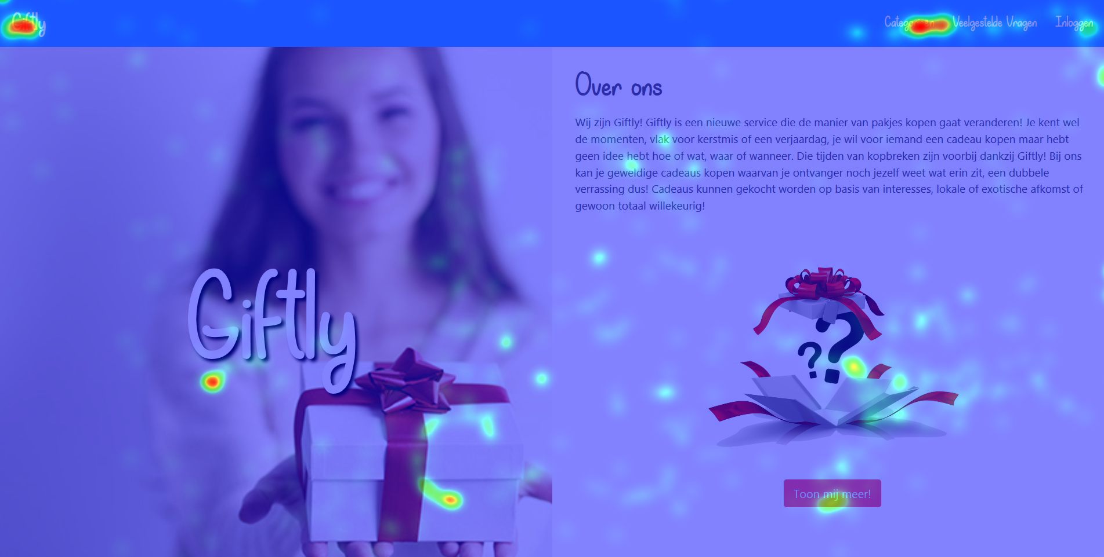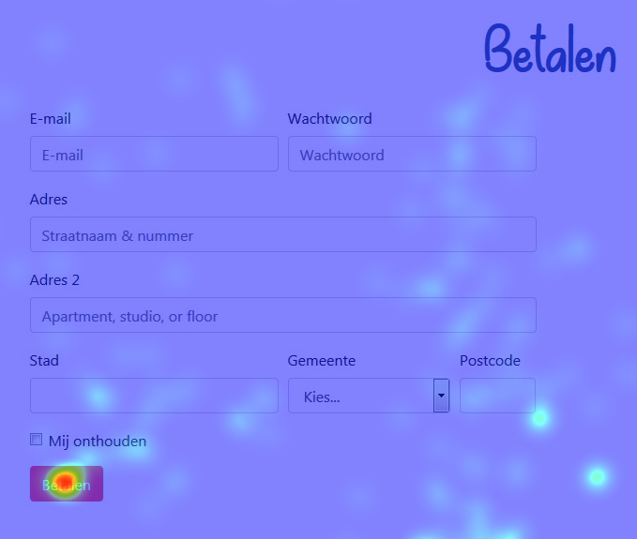

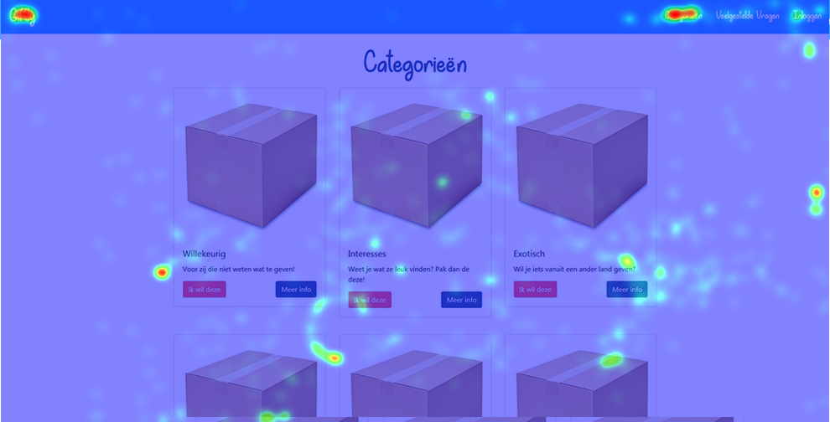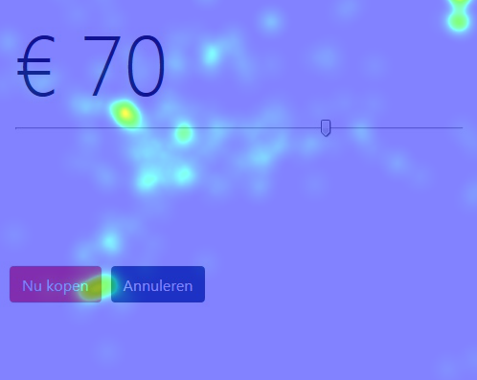

Bevindingen: Onze call to action was niet duidelijk genoeg op de hoofdpagina, de meeste gebruikers gebruikten de navbar eerder. Het betalen verloopt redelijk vlot en was dus zeer voor de hand liggend in gebruik. De categorieën werkten ook als het moest, men heeft hier redelijk veel op meer info gedrukt rond exotisch, bijvoorbeeld. Dus het was duidelijk dat mensen inderdaad meer info kunnen vergaren. Ten slotte werd onze slider niet genoeg gebruikt. Pas nadat ze deze ontdekte na de testing werd deze goed gebruikt dus we moeten het duidelijker maken!